南山区人民政府2018年政府信息公开
工作年度报告

根据《中华人民共和国政府信息公开条例》（以下简称《条例》）规定，现公布南山区人民政府2018年政府信息公开工作年度报告。本报告由概述、主动公开政府信息情况、依申请公开政府信息情况、政府信息公开收费和减免情况、因政府信息公开申请行政复议及提起行政诉讼情况、存在的问题及改进情况等六部分组成，起止时间为2018年1月1日至2018年12月31日。本报告电子版可以在深圳政府在线(www.sz.gov.cn）和南山政府在线( www.szns.gov.cn）网站下载。如对本报告有任何疑问，请与南山区数字政务局联系（地址：南山区桃园路2号区委大楼A1015室，联系电话：0755-26542792，邮编：518052）。
一、概述
2018年，我区全面贯彻落实党中央、国务院决策部署和《条例》要求，坚持以公开为常态、不公开为例外，紧紧围绕全区经济社会发展和群众关注焦点，深入推进重点领域信息主动公开，认真做好政策解读、政务舆情回应，进一步完善政务公开平台建设、队伍建设、制度建设，提升我区政务公开、政务服务能力，以公开促落实、促规范、促服务、促效能。
（一）建立健全政务公开领导机制和保障机制。区政府高度重视政务公开工作，成立区数字政务局，划入政务公开、政务服务、信息化建设职能，整合资源、强化统筹，以信息化技术为支撑，协同推进政务公开、政务服务工作。区委常委、区委（政府）办主任担任区政务公开领导小组组长，领导小组办公室设在区数字政务局，负责统筹、协调、指导全区政务公开工作。加大考核和业务培训力度，“政务公开与网站建设”纳入区年度政府绩效评估指标且分值权重提升至4%。区各单位明确政务公开分管领导和工作人员，大力支持、配合，全区政务公开能力不断提升。
（二）全面推进政务公开工作落到实处。根据国家、省、市2018年政务公开工作部署及重大建设项目批准和实施、公共资源配置等重点领域政府信息公开工作要求，制定《2018年南山区政务公开工作要点》，推动区各职能部门抓好落实。加强政府网站建设管理，整合信息资源，充分发挥门户网站信息公开第一平台作用。拓宽信息传播渠道，强化门户网站与创新南山、南山政务服务等政务微信微博的联动，打造更加全面的信息公开平台、便民服务平台。围绕群众关切做好政策解读、舆论引导，提升政务舆情回应的主动性、针对性、有效性。
（三）探索公众参与政务公开、政务服务新模式。引入专家学者、媒体，建立政务公开及政务服务工作编外“监督员”队伍，线下查访与线上核验相结合，对南山政务公开及政务服务工作提出意见建议。将人民网《地方领导留言板》、区政府门户网站等平台作为“听政声、察民意、聚良策”重要渠道回应网民关切，新建网站大数据分析应用平台，对公众留言多维度数据分析，让信息更通畅、服务更优质。探索推出“政务知了”政务服务公众互助共享新平台，转变信息服务方式，由传统“民问官答”转变为“办事群众互助共享”新模式。常态化线上线下联动开展“解读南山”在线访谈政务公开品牌活动，在一周年回顾访谈中，首次使用视频在线与专家、网友互动，效果良好。
（四）进一步加强和规范政府信息依申请公开工作。畅通政务邮箱、依申请公开系统等政府信息公开沟通渠道，确保政府信息公开申请及时妥善处理。建立依申请公开受理、审核、回复、备案全流程跟踪管理机制，引入专业律师团队研判复杂案例，确保回复及时规范、内容合法合理。结合依申请公开实务，协调推动各单位，进一步加大重大建设项目、公共资源配置、社会公益事业建设等社会普遍关注的重点领域政府信息主动公开力度，及时通过区政府门户网站对外发布。
二、主动公开政府信息情况
2018年，南山区政府通过门户网站、政务微博微信、新闻发布会、新闻媒体等渠道共发布政府信息约 8万条。南山政府在线门户网站发挥政府信息公开第一平台作用，共发布信息42709条。2018年我区进一步扩大政务开放参与，搭建政民互动平台，问政于民、问需于民、问计于民，全年共办理、公开公众留言610条，开展征集调查22期。在区政府门户网站“五公开”专栏设立“建议和提案办理结果公开”栏目，全年公开市、区人大代表建议、政协委员提案办理结果共88条。在区政府信息公开目录中，新增“常务会议”栏目，公开区政府常务会议审议事项，深度拓展南山区政务公开。加大重点领域信息公开考核力度，进一步推进重点领域信息公开，梳理政府门户网站相关栏目，及时公开重大建设项目、住房保障、环境保护、社会救助等社会关注信息。深入开展公共资源配置领域信息公开，在区政府门户网站及时完整发布住房保障、政府采购、工程项目招标投标等民生重大关注关切的公共资源配置领域各类信息，对公开的情况进行重点抽检并定期通报。
政府信息统计类别 | 信息发布总数
通过门户网站、政务微博微信、新闻发布会、新闻媒体等渠道 | 约8万条
其中：南山政府在线门户网站 | 42709条
公众留言 | 610条
征集调查 | 22期
市、区人大代表建议、政协委员提案办理结果 | 88条
三、依申请公开政府信息情况
2018年我区各级各部门受理政府信息依申请公开177宗，均已按相关规定及要求答复。申请公开政府信息内容主要涉及业委会备案及物业管理合同、医疗卫生、环境保护、工程建设、城市更新、土地整备、查违执法、教育信息、公共财政资金信息、城市管理、治安交通等民生关注关切领域。其中，同意公开的占57%，不属被申请机关公开的占8%，信息不存在的占8%，不予公开的占3%，申请人主动撤回的占14%，其他占10%。
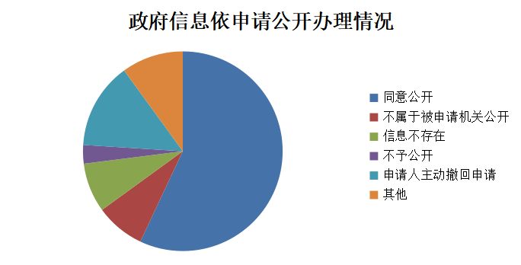
四、政府信息公开收费和减免情况
我区在履行政府信息公开工作职能过程中，严格执行《条例》有关规定和财政部、国家发改委《关于清理规范一批行政事业性收费有关政策的通知》要求，政府信息公开相关费用全部在行政经费中列支，未收取申请人任何费用。
五、因政府信息公开申请行政复议及提起行政诉讼情况
全年因政府信息公开申请行政复议2宗，撤销具体行政行为2宗；因政府信息公开提起行政诉讼1宗，撤销具体行政行为1宗。
六、存在的问题及改进情况
2018年，我区扎实推进政府信息公开工作，总体成效良好。但与法治政府建设要求及社会、公众期待相比，仍存在一定距离，一是公开形式有待进一步丰富；二是重点领域信息公开需进一步规范。
2019年，我区将夯实政务公开工作基础，进一步探索政务公开新模式，主要围绕以下三方面进一步提升政务公开能力：一是加强政务公开制度化规范化建设，深入推进各重点领域信息公开工作；二是强化政府网站信息公开第一平台作用，不断提升政府网上履职能力和服务水平；三是深耕“政务知了”、“解读南山”等南山区政务公开创新品牌，推动政务公开从政府主导型向公众需求型转变。

深圳市南山区人民政府
2019年2月14日

